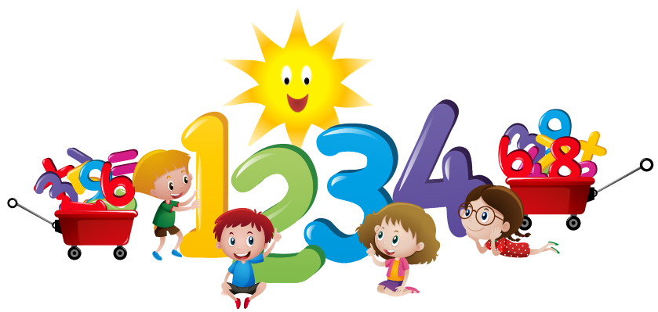
Kółko matematyczne z el. Kodowania

Miejskie Przedszkole nr 4 w Katowicach
Grupa: 4 latki Żabki
Prowadząca: Justyna Borowska
Czas spotkań: dwa razy w miesiącu

Matematyka jest delikatnym kwiatem, który rośnie nie na każdej glebie i zakwita nie wiadomo kiedy i jak. (Jean Fabre)

Cele kółka matematycznego:
rozwijanie zainteresowań i zdolności matematycznych uczniów na I etapie edukacyjnym.
- Podejmowanie działań w ramach realizacji różnorodnych zadań,
- korzystanie z różnych źródeł informacji
- dostrzeganie matematyki w różnych aspektach życia,
- wykonywanie zadań na podstawie instrukcji,
- planowanie i organizowanie pracy indywidualnie, w parach, grupach,
- rozwiązywanie problemów i poszukiwanie różnych sposobów ich rozwiązania,

